

OpenGL v Linuxe 18 – BSP strom III

Úvod
Dnešnou a budúcou časťou seriálu uzavrieme tému venovanú použitiu BSP stromu. V tomto článku sa budeme venovať postupu vytvorenia „Solid Leaf Node BSP“ (SLNBSP) stromu. V nasledujúcej časti si ukážeme jeden z možných algoritmov výberu deliacej roviny a budeme sa venovať rozdeleniu trojuholníkov, ktoré plní dôležitú úlohu pri tvorbe BSP stromu. Postupne budeme upravovať kód príkladu č. 16, pričom sa pokúsime využiť výhody BSP stromu pre urýchlenie výpočtu kolízií.

BSP strom III
Prílohou dnešnej časti seriálu je príklad č. 19. Majoritná časť kódu tohto príkladu je totožná s kódom pôvodného príkladu č. 16. Po vykonaní menšej revízie pôvodného kódu, nájdení niektorých chýb a aj z dôvodu čo najväčšej optimalizácie som ale upravil niektoré jeho časti. Verím však, že pre vás nebude problém identifikovať pôvodný kód a nájsť nové fragmenty, ktoré bolo potrebné pridať.
Súbory so zdrojovým kódom nového príkladu zahŕňajú pôvodné súbory s ich pôvodným určením (hlavný programový cyklus – priklad19.cpp, hlavný OpenGL interface – mOGL.cpp, práca s kamerou – mCamera.cpp, použitie textúr – mTexture.cpp, načítanie súboru s definíciou (mapou) scény – mSceneMap.cpp, matematické operácie – m3Dmath.cpp). Medzi týmito súbormi môžeme nájsť tiež súbor mTriangle.cpp, ktorý bol ale výrazne zmenený z dôvodu integrácie BSP stromu.
Kód, ktorý bolo potrebné pridať vykonáva tieto 3 základné funkcie:
  - rekurzívne vytvorenie SLNBSP stromu: BuildSLNBSPT(),
  - klasifikácia polohy trojuholníka voči deliacej rovine: ClassifyTriangle(),
  - rozdelenie trojuholníkov z dôvodu korektného zaradenia ich jednotlivých častí do SLNBSP stromu: SplitTriangle().
V dnešnom článku si popíšeme prvú z uvedených funkcií, klasifikácii polohy a rozdeleniu trojuholníkov sa budeme venovať nabudúce.

:: Postup vytvorenia SLNBSP stromu
Postup vytvorenia SLNBSP stromu je rovnako ako pri Regular BSP strome založený na rekurzii, pri ktorej sa uzly potomkov vytvárajú z objektov rozdelených rodičovským uzlom („predné“, resp. „zadné“ trojuholníky). Algoritmus vytvorenia SLNBSP stromu je nasledovný:
  - vyberieme trojuholník predstavujúci deliacu rovinu a uložíme údaje potrebné pre budúcu klasifikáciu polohy pozorovateľa voči tejto deliacej rovine (node->splitter, rovnica roviny),
  - trojuholník predstavujúci deliacu rovinu uložíme do zoznamu „predných“ trojuholníkov (tento trojuholník však už viac nemôžeme použiť ako splitter) (TRIPOS_FRONT),
  - všetky trojuholníky ležiace pred deliacou rovinou uložíme do zoznamu „predných“ trojuholníkov (TRIPOS_FRONT),
  - všetky trojuholníky ležiace v deliacej rovine uložíme do zoznamu „predných“ trojuholníkov (TRIPOS_ON -> TRIPOS_FRONT),
  - všetky trojuholníky ležiace za deliacou rovinou uložíme do zoznamu „zadných“ trojuholníkov (TRIPOS_BEHIND),
  - všetky trojuholníky, ktoré ležia súčasne na oboch stranách deliacej roviny rozdelíme a jednotlivé časti uložíme do zoznamu „predných“, resp. „zadných“ trojuholníkov (TRIPOS_SPANNING),
  - v prípade, že sa pred, resp. za deliacou rovinou nenachádzajú žiadne trojuholníky, patričnému potomkovi uzla priradíme odkaz na nedostupný priestor (NULL),
  - v prípade, že sme otestovali všetky trojuholníky uložené v zozname „predných“, resp. „zadných“ trojuholníkov, uzol označíme ako Leaf a naplníme jeho zoznam trojuholníkov ležiacich v dostupnom priestore.

V tejto etape vývoja budeme chcieť náš SLNBSP strom použiť nielen na výpočet kolízií, ale aj pri samotnom zobrazení jednotlivých trojuholníkov scény. Z tohto dôvodu budeme musieť hore uvedený postup vytvorenia SLNBSP stromu patrične upraviť.

:: Upravený postup vytvorenia SLNBSP stromu
  - vyberieme trojuholník predstavujúci deliacu rovinu a uložíme ho ako jeden z údajov uzla,
  - vynecháme,
  - bez zmeny,
  - bez zmeny,
  - bez zmeny,
  - bez zmeny,
  - bez zmeny,
  - v prípade, že sme sme otestovali všetky trojuholníky uložené v zozname „predných“, resp. „zadných“ trojuholníkov, vrátime sa na predošlý krok rekurzie.

Z predošlého upraveného postupu môžeme veľmi ľahko zistiť, že sme zmenili body č. 1, 2 a 8 pôvodného postupu vytvorenia SLNBSP stromu. Jednotlivé trojuholníky teda nebudeme „posúvať“ a ukladať v Leaf uzloch, ale každý uzol stromu bude obsahovať jeden trojuholník, ktorý bude zároveň plniť funkciu deliacej roviny.
Touto úpravou síce dôjde k podstatnej zmene štandardnej špecifikácie SLNBSP stromu, avšak náš upravený strom budeme môcť použiť nielen pre výpočet kolízií, ale zároveň aj pre zobrazenie trojuholníkov scény, a to všetko počas jediného prechodu týmto stromom. Budúcou úpravou nášho kódu môžeme získať kód „štandardného“ SLNBSP stromu (praktický príklad bude prílohou niektorej z nasledujúcich častí seriálu).

:: Algoritmus vytvorenia upraveného SLNBSP stromu
V súbore mTriangle.cpp sa nachádza rekurzívna funkcia BuildSLNBSPT() slúžiaca na vytvorenie SLNBSP stromu. Z tejto funkcie sú volané ďalšie podporné funkcie ako napr. výber deliacej roviny, zistenie polohy trojuholníka voči deliacej rovine a ďalšie. Kritériom pre ukončenie rekurzie je počet trojuholníkov nachádzajúcich sa v zozname „predných", resp. zozname „zadných" trojuholníkov. Pokiaľ je niektorý z týchto zoznamov prázdny, patričnému potomkovi uzla sa priradí hodnota NULL a rekurzia sa vráti o krok spať. Uvedený postup sa opakuje pokiaľ sa nespracujú všetky trojuholníky definované v scéne.
Pre zopakovanie uvediem, že trojuholník uložený v uzle predstavuje zároveň deliacu rovinu, ktorá rozdelí všetky ostatné trojuholníky na tie, ktoré sa nachádzajú pred touto rovinou, za ňou, alebo ležia v rovine. Trojuholníky ležiace v deliacej rovine uložíme do zoznamu „predných" trojuholníkov. Táto operácia nám neskôr pomôže pri úprave súčasného kódu SLNBSP stromu na kód štandardného SLNBSP stromu.
Krok č. 1 upraveného postupu vytvorenia SLNBSP stromu je realizovaný pomocou funkcie SelectSplitter(). Podrobnejší popis tejto funkcie si uvedieme v nasledujúcej časti seriálu.
Kroky č. 3, 4 a 5 sú vykonávané v bloku switch (ClassifyTriangle())... V tomto bloku zistíme polohu trojuholníka voči deliacej rovine a podľa výsledku napĺňame jednotlivé zoznamy.

Podľa kroku č. 6, pokiaľ je potrebné trojuholník rozdeliť, použijeme funkciu SplitTriangle(). Táto funkcia je nesmierne dôležitá, nakoľko práve ňou je naša 3D scéna korektne rozdeľovaná na polpriestory. Na korektné rozdelenie trojuholníka je potrebné použiť niekoľko matematických operácií, pričom je nutné zobrať do úvahy všetky možné varianty vzájomnej polohy deliacej roviny a deleného trojuholníka. Algoritmus je pomerne zložitý a preto si jeho jednotlive časti popíšeme podrobnejšie v nasledujúcej časti seriálu.
Kroky č. 7 a 8 upraveného postupu tvorby SLNBSP stromu sú realizované na konci funkcie BuildSLNBSPT(). Pokiaľ je niektorý zo zoznamov „predných“, resp. „zadných“ trojuholníkov prázdny, potomkovi uzla sa priradí hodnota NULL. V opačnom prípade nasleduje rekurzívne zavolanie funkcie BuildSLNBSPT(), ktorou sa spracujú odovzdané zoznamy trojuholníkov.

:: Vykreslenie SLNBSP stromu
Vykreslenie trojuholníkov uložených v štruktúre SLNBSP stromu realizujeme pomocou rekurzívnej funkcie DrawSLNBSPT(). Postup je nasledovný:
  - prechod SLNBSP stromu začneme na rodičovskom uzle - koreň stromu,
  - každý uzol obsahuje trojuholník, ktorý predstavuje deliacu rovinu, pri postupnom prechádzaní SLNBSP stromu vykreslíme trojuholník uložený v danom uzle,
  - pokiaľ existuje odkaz na „predného" potomka, postupujeme v smere „predných" potomkov,
  - pokiaľ existuje odkaz na „zadného" potomka, postupujeme v smere „zadných" potomkov.

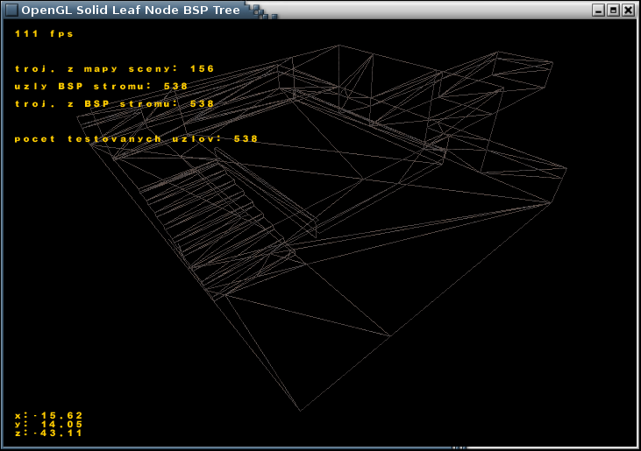
Obr. 1 Trojuholníky scény vykreslené pomocou Solid Leaf Node BSP stromu – vykreslené sú iba hrany trojuholníkov

:: Vykreslenie trojuholníkov závislé od polohy pozorovateľa
Predošlým postupom sme postupne vykreslili všetky trojuholníky nachádzajúce sa v SLNBSP strome. Túto operáciu sme však dokázali urobiť aj bez použitia tohto špeciálneho stromu. V čom tkvie teda výhoda použitia SLNBSP stromu?
Odpoveď znie:
  - Vytvorený BSP strom môžeme použiť namiesto tzv. „zásobníka hĺbky“ (z angl. Z-buffer) na vykreslenie trojuholníkov zoradených tak, aby sa najskôr vykreslili vzdialené a následne bližšie trojuholníky. V období, keď grafické karty nedisponovali HW Z-bufferom bola táto vlastnosť BSP stromu nenahraditeľným prvkom väčšiny grafických aplikácií a hier. V súčasnosti však Z-vykresľovanie trojuholníkov pomocou BSP stromu stráca svoj význam.
  - SLNBSP strom môžeme s výhodou použiť v procese detekcie kolízií. Jednou z najdôležitejších operácií, ktoré musíme pri tomto procese vykonávať je výber trojuholníkov, s ktorými je potrebné počítať kolíziu. A práve na tento účel je nesmierne výhodné použiť SLNBSP strom. Hlavne v prípade, keď sa jedná o 3D scény, ktorých trojuholníky sú pravoúhlo usporiadané (najmä miestnosti budov).

Na obr. 2 sú znázornené prvé dva kroky prechodu upraveného SLNBSP stromu. V prípade, keď potrebujeme vykresliť všetky trojuholníky scény, jednoducho prechádzame celý strom postupom uvedeným vyššie a vykresľujeme všetky trojuholníky uložené v jednotlivých uzloch.
Pokiaľ však chceme vykresliť iba tie trojuholníky, ktoré sa nachádzajú v rovnakom polpriestore, v akom sa nachádza pozorovateľ, pred vykreslením trojuholníka uloženého v konkrétnom uzle vykonáme klasifikáciu polohy pozorovateľa voči tomuto trojuholníku. V súlade s obrázkom:
  - ak sa pozorovateľ nachádza pred deliacou rovinou (trojuholníkom uloženým v uzle), vykreslíme tento trojuholník a postupujeme v smere „predných“ potomkov uzla,
  - v prípade, že sa pozorovať nachádza za deliacou rovinou, trojuholník uložený v uzle nevykreslíme, a postupujeme v smere „zadných“ potomkov.

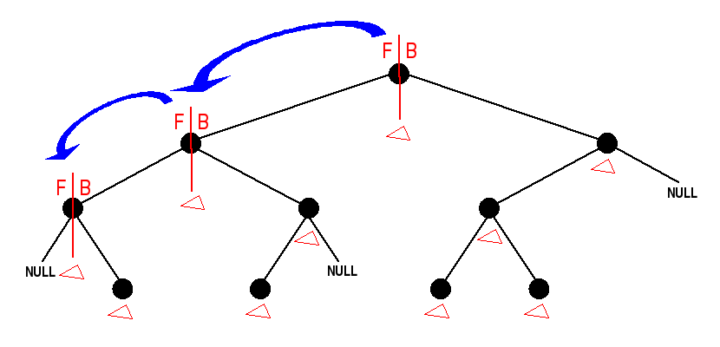
Obr. 2 Prechod upraveného SLNBSP stromu – zobrazené sú iba prvé dva kroky

Po aplikovaní uvedeného prechodu SLNBSP stromu budú vykreslené iba tie trojuholníky, ktoré sa nachádzajú v rovnakom polpriestore, v akom sa nachádza pozorovateľ. To znamená, že zároveň získame zoznam trojuholníkov, s ktorými je potrebné vykonať výpočet kolízie. Najvýznamnejším faktom tohto výberu tzv. „kolíznych“ trojuholníkov je to, že na výber trojuholníkov nachádzajúcich sa v okolí pozorovateľa stačí vykonať minimálny počet krokov prechodu SLNBSP stromu. Či je tento počet krokov naozaj minimálny záleží na viacerých faktoroch. Medzi tieto faktory patrí napr. spomínaný výber deliacej roviny alebo výber konkrétneho postupu prechodu stromom (každý z možných spôsobov prechodu stromom je odlišný a prináša určité výhody, ale aj nevýhody).
Pre nás je však významný ten fakt, že sme pomerne rýchlou cestou získali zoznam trojuholníkov, s ktorými neskôr vykonáme výpočet kolízie. Tento fakt je založený na význame BSP stromu, ktorý sme si popísali v minulej časti seriálu. V každom kroku prechodu SLNBSP stromu vykonávame test polohy pozorovateľa voči deliacej rovine uloženej v danom uzle. V ideálnom prípade týmto testom vylúčime polovicu všetkých trojuholníkov scény. V ďalšom kroku vylúčime ďalšiu polovicu z predošlej polovice. Počet vykonávaných krokov prechodu stromom a testovaných deliacich rovín sa tak radikálne znižuje. Na obr. 3 je zobrazený údaj „počet testovaných uzlov“. Táto hodnota udáva počet krokov pri prechode SLNBSP stromu potrebných na vytvorenie zoznamu trojuholníkov nachádzajúcich sa „v okolí“ pozorovateľa. Z obrázku je evidentné, že po vykonaní 20 krokov prechodu SLNBSP stromu (20 testov) sme získali všetky trojuholníky, s ktorými budeme neskôr vykonávať výpočet kolízie.
Výstup aplikácie zobrazený na obr. 3 môžeme získať stlačením tlačidla SPACE. Z pôvodných trojuholníkov scény sú zobrazené iba tie, ktoré sa nachádzajú „v okolí“ pozorovateľa. Takýto grafický výstup nemá žiadny praktický význam. Umožnil som ho iba pre to, aby som mohol názorne zobraziť trojuholníky, s ktorými sa bude neskôr vykonávať výpočet kolízie. Bežná aplikácia takýto výstup zväčša neumožňuje a tento špecifický prechod SLNBSP stromu vykonáva v pozadí.

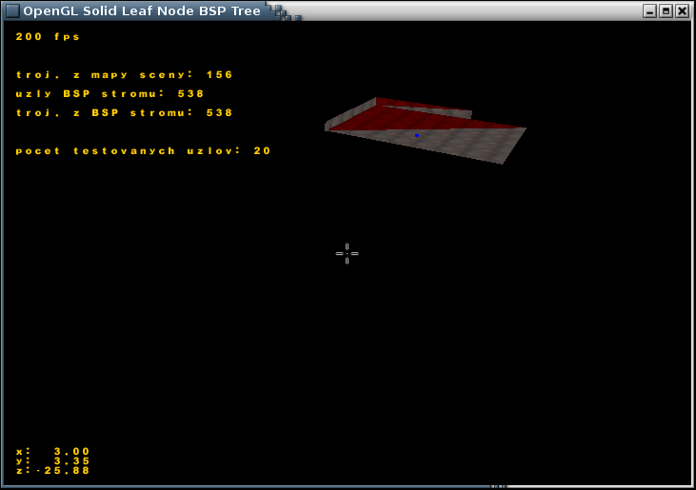
Obr. 3 Trojuholníky nachádzajúce sa "v okolí" pozorovateľa

Nabudúce…
Dnešná časť seriálu bola venovaná popisu algoritmu vytvorenia SLNBSP stromu. V rámci tohto algoritmu potrebujeme vykonať dve dôležité funkcie: 1. výber deliacej roviny a 2. rozdelenie trojuholníkov. Práve týmto dvom funkciám sa budeme venovať v nasledujúcej časti seriálu. Popíšeme si algoritmus výberu deliacej roviny a algoritmus rozdelenia trojuholníkov, použitý v príklade č. 19. Budúcou časťou uzavrieme tému použitia BSP stromu, avšak iba dočasne. V niektorej z nasledujúcich častí si túto tému doplníme informáciami o rozšírenom manažmente objektov scény. Budeme sa venovať tzv. sektorom, portálom, okluderom...

[Marek Sopko]
[e-mail: avatar@host.sk]

